Implementación simple con Jframe

La implementación que he realizado trata de ser una interfaz para una tienda de una aplicación para ordenador, en concreto una tienda dentro un videojuego(macro-transacciones).

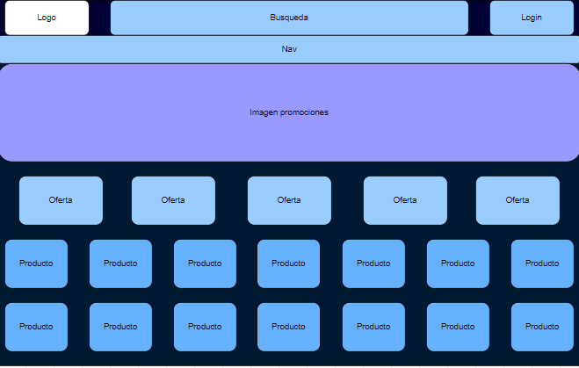

Este es el aspecto que tenía pensado realizar, dando prioridad a una promoción principal y hacia abajo colocamos ofertas y luego productos normales, tratando de incitar a la compra mostrando primero ofertas y promociones de tiempo limitado para tratar de dar una sensación de urgencia a la compra.

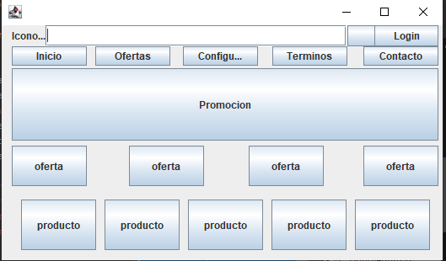

Este sería el resultado final.